|  |  |
| --- | --- |
| Gerb-BMSTU_01 | **Министерство науки и высшего образования Российской Федерации**  **Федеральное государственное бюджетное образовательное учреждение**  **высшего образования**  **«Московский государственный технический университет**  **имени Н.Э. Баумана**  **(национальный исследовательский университет)»**  **(МГТУ им. Н.Э. Баумана)** |

ФАКУЛЬТЕТ «Информатика и системы управления»\_\_\_\_\_\_\_\_\_\_\_\_\_\_\_\_\_\_\_\_\_\_\_\_\_\_\_\_\_\_\_\_\_\_\_\_

КАФЕДРА «Программное обеспечение ЭВМ и информационные технологии»\_\_\_\_\_\_\_\_\_\_\_\_\_\_

**Лабораторная работа №** 2

|  |  |
| --- | --- |
| **Дисциплина** Экономика программной инженерии  **Тема** Определение ресурсов и затрат для проекта  **Студент** Игнатьев А.И.  **Группа** ИУ7-83Б  **Оценка (баллы) \_\_\_\_\_\_\_\_\_\_\_\_\_\_\_**  **Преподаватель** Барышникова М.Ю. |  |

Москва.

2021 г.

# Цель работы

Лабораторная работа № 2 выполняется на основе лабораторной работы № 1 и нацелена на освоение возможностей программы Microsoft Project для работы с ресурсами.

# Описание проекта

Команда разработчиков из 16 человек занимается созданием карты города на основе собственного модуля отображения. Проект должен быть завершен в течение 6 месяцев. Бюджет проекта: 50 000 рублей.

# Задание для тренировки, вариант 1

1. Дополнить временной план проекта, подготовленный на предыдущем этапе (лабораторная работа № 1), информацией о ресурсах и определить стоимость проекта.
2. Для этого заполнить ресурсный лист в программе MS Project, принимая во внимание, что к реализации проекта привлекается не более 11 исполнителей.
3. Предусмотреть, что стандартная ставка ресурса составляет 120 руб./день.
4. Произвести назначение ресурсов на задачи в соответствии с таблицей. С учетом того, что квалификация ресурсов одинаковая, при назначении ресурсов использовать процент загрузки.

|  |  |
| --- | --- |
| Название работы | Количество исполнителей (чел) |
| A | 2 |
| B | 6 |
| C | 2 |
| D | 5 |
| E | 4 |
| F | 6 |
| G | 1 |
| H | 7 |
| I | 1 |
| J | 4 |

1. На 3-й день реализации работы В арендуется оборудование по ставке 5 тыс. руб. в неделю. На его установку и наладку необходимо выделить 2 тыс. рублей.

## Результат

Добавление ресурсов с помощью листа ресурсов. Исполнители – однотипный ресурс, поэтому их количество задается процентами. Видна заданная стандартная ставка 120 р/ч. Здесь же видно добавленное оборудование с арендой 5000 р/нед:

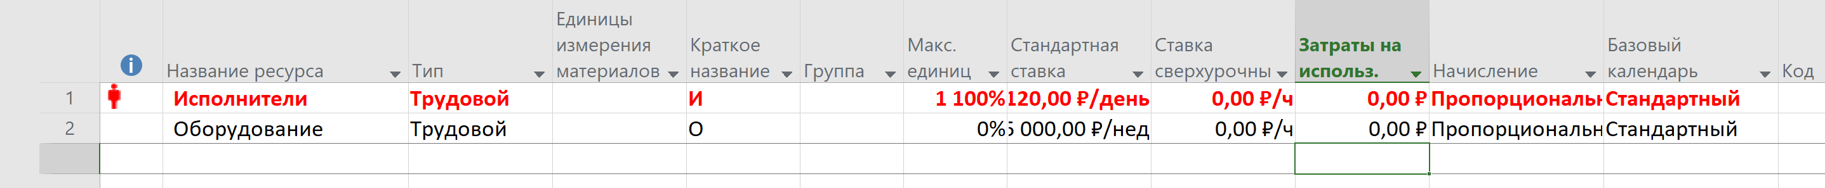

Назначение ресурсов на задачи:

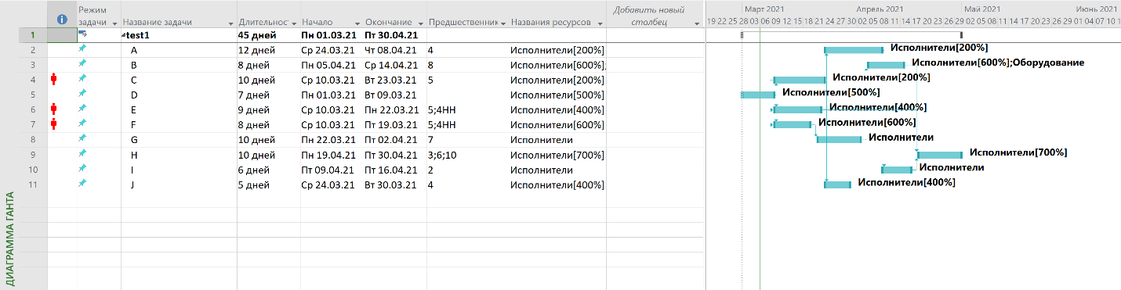

Задержка для оборудования:

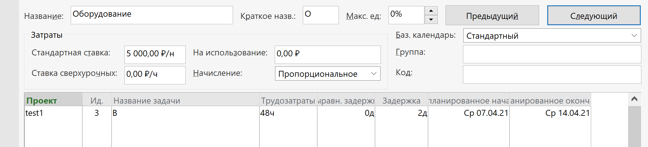

Суммарные затраты на проект составляют 44600 р. В них также включены затраты на установку оборудования (2000 р):

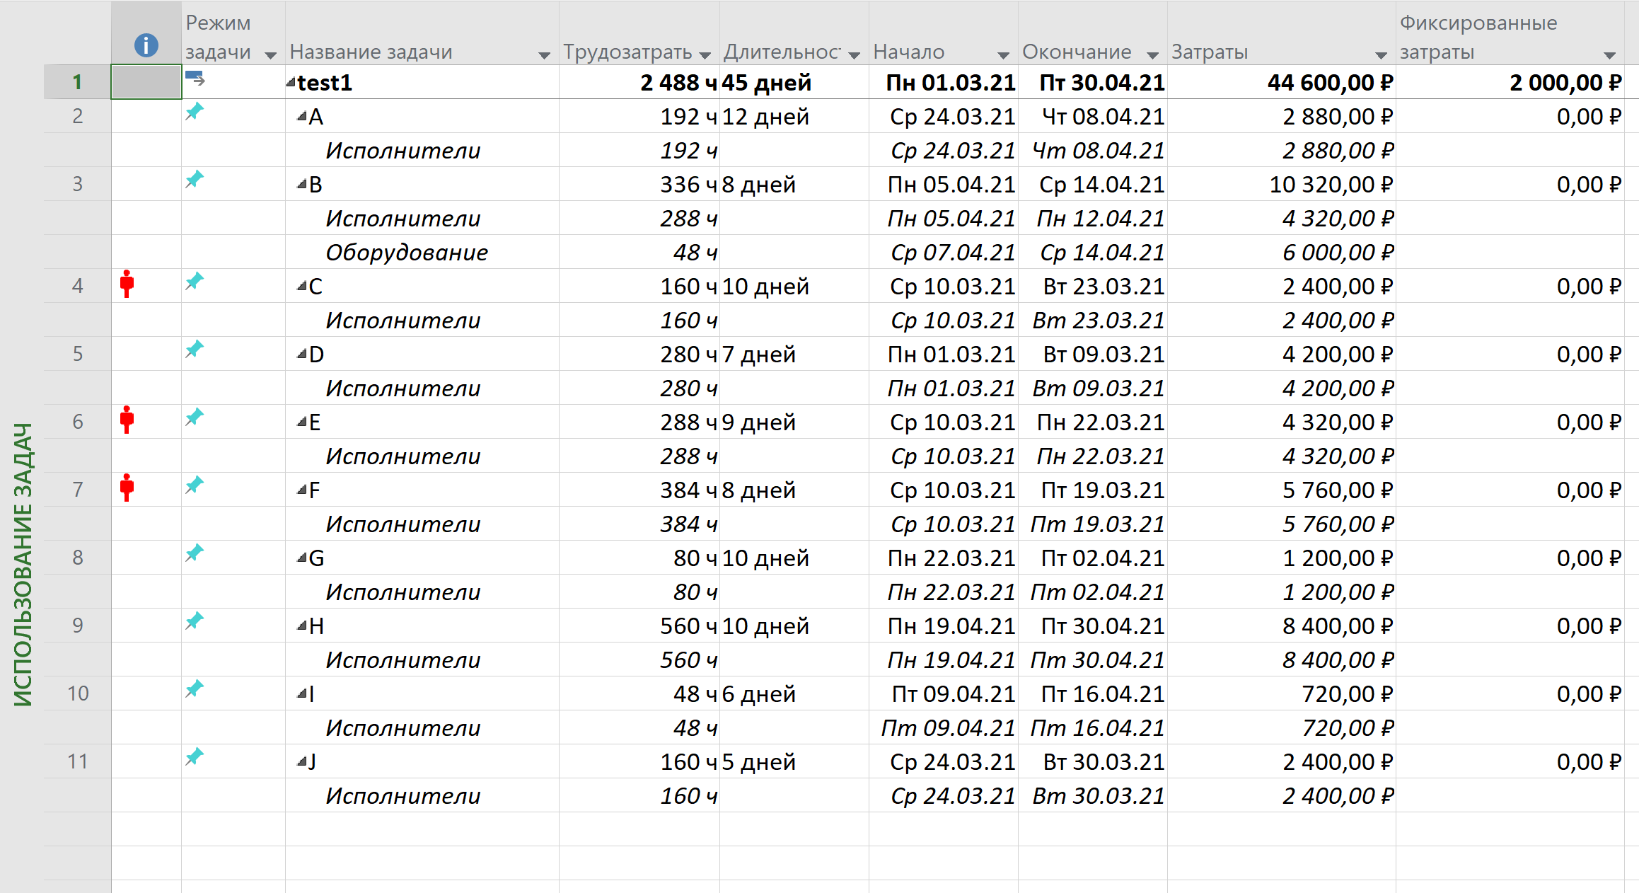

Видно, что ресурсы перегружены, поэтому проект начинать нельзя.

# Задание 1

Заполненный список ресурсов проекта согласно таблице из условия:

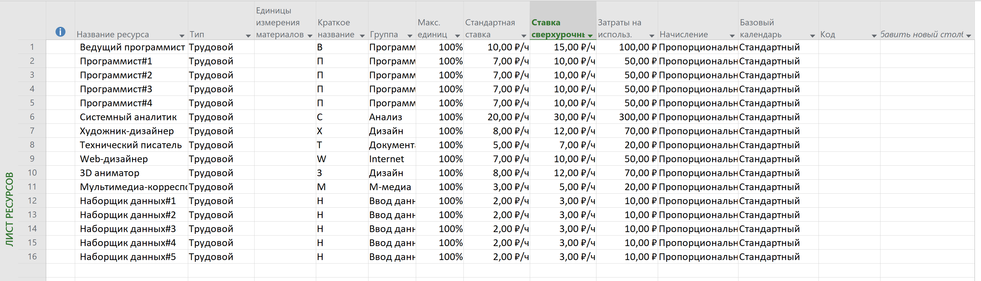

# Задание 2

Назначение ресурсов задачам (включая сервер):

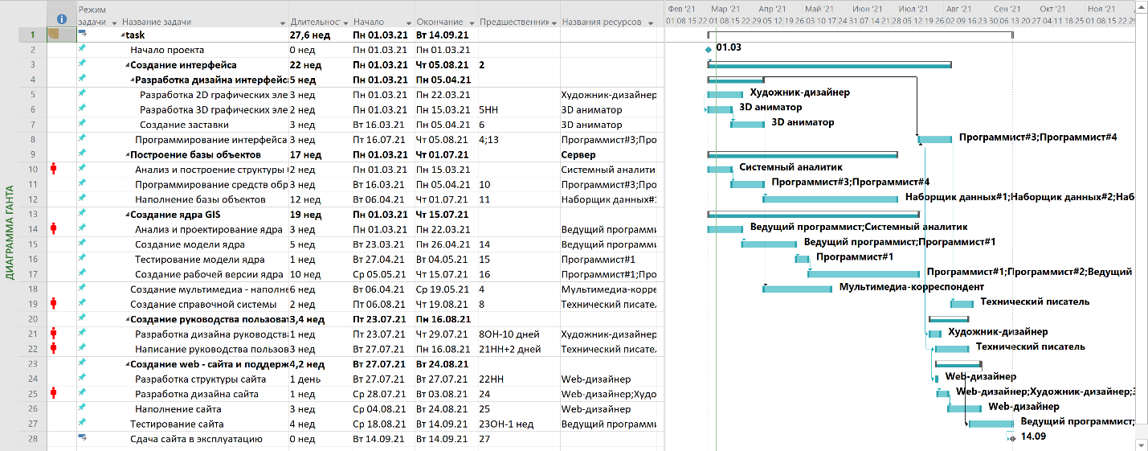

Задачам назначены дополнительные затраты 1000р:

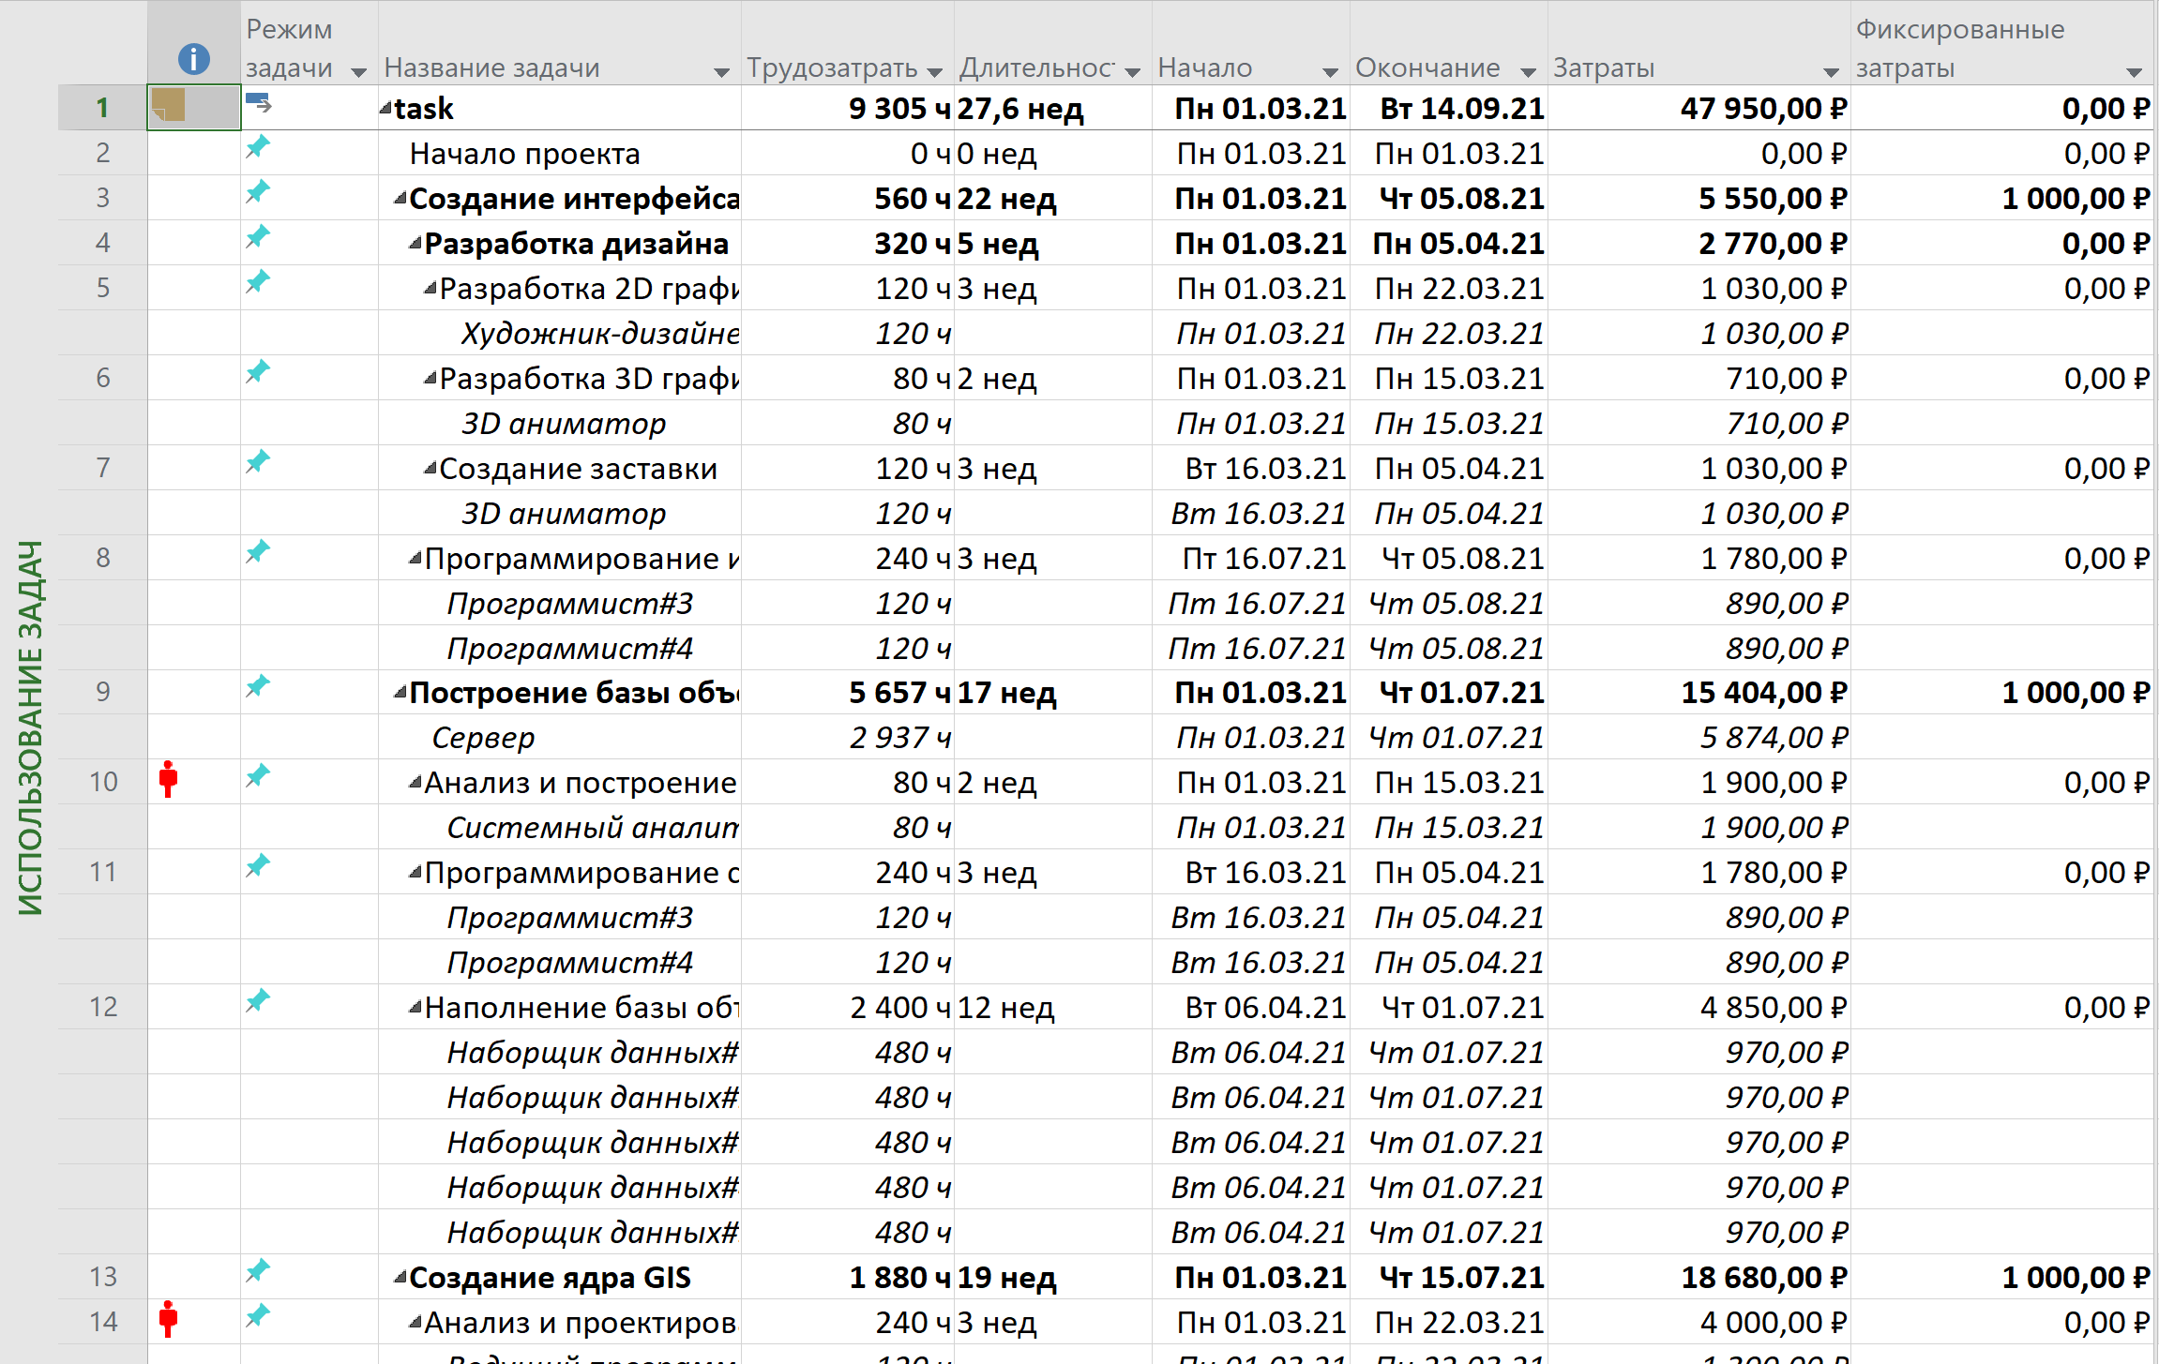

Видно, что стоимость проекта составляет 47950 р.

Сервер в листе ресурсов:



Перегруженные ресурсы:



Перегруженные ресурсы на временной шкале:

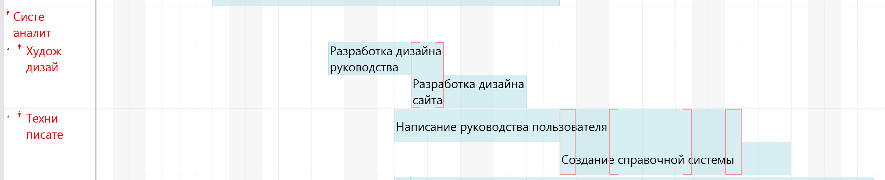

Перегрузка возникает из-за параллельного выполнения задач (см. диаграмму).

# Задание 3

Затраты и трудозатраты по группам ресурсов:

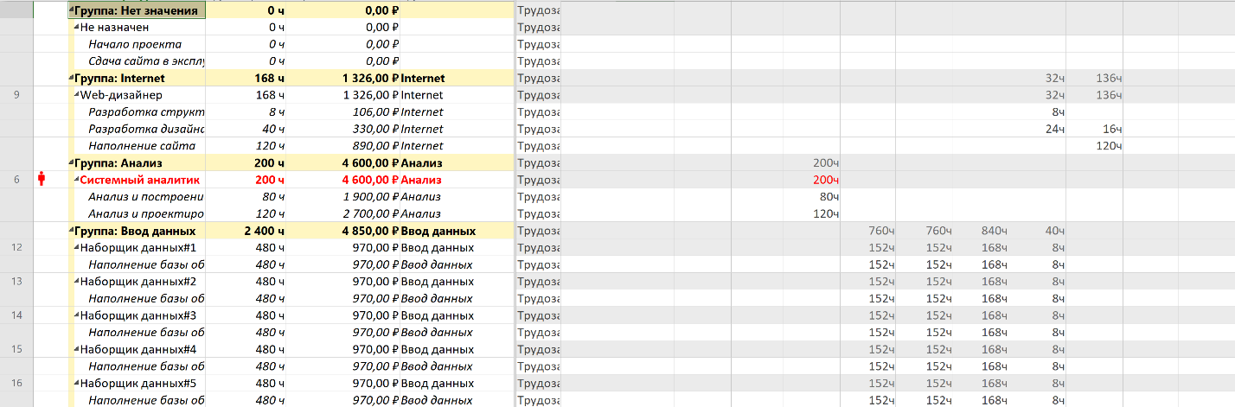

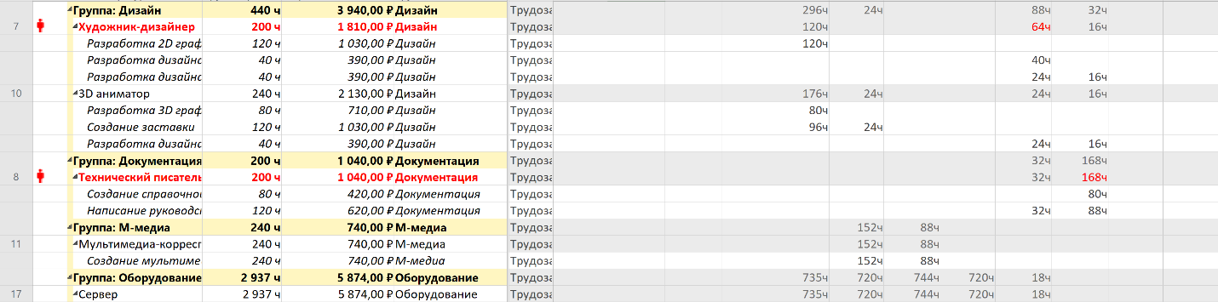

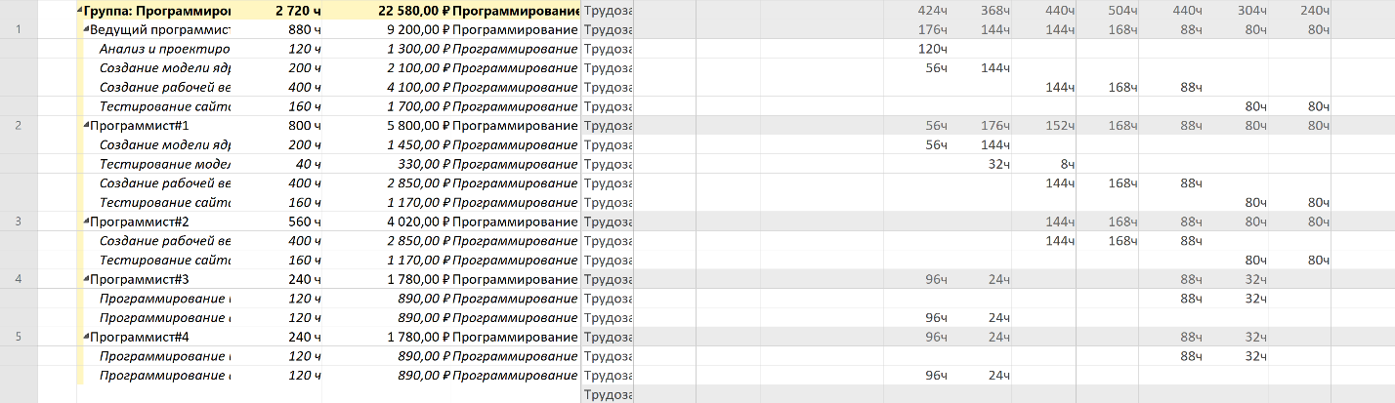

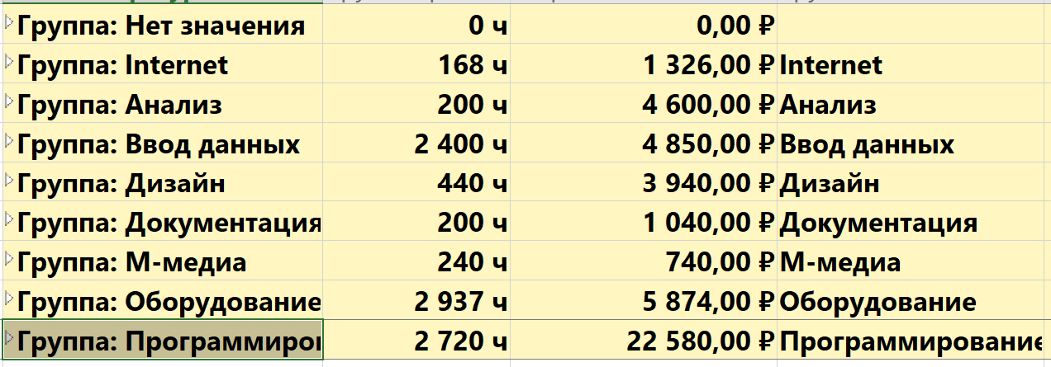

Диаграммы затрат и трудозатрат ресурсов по группам:

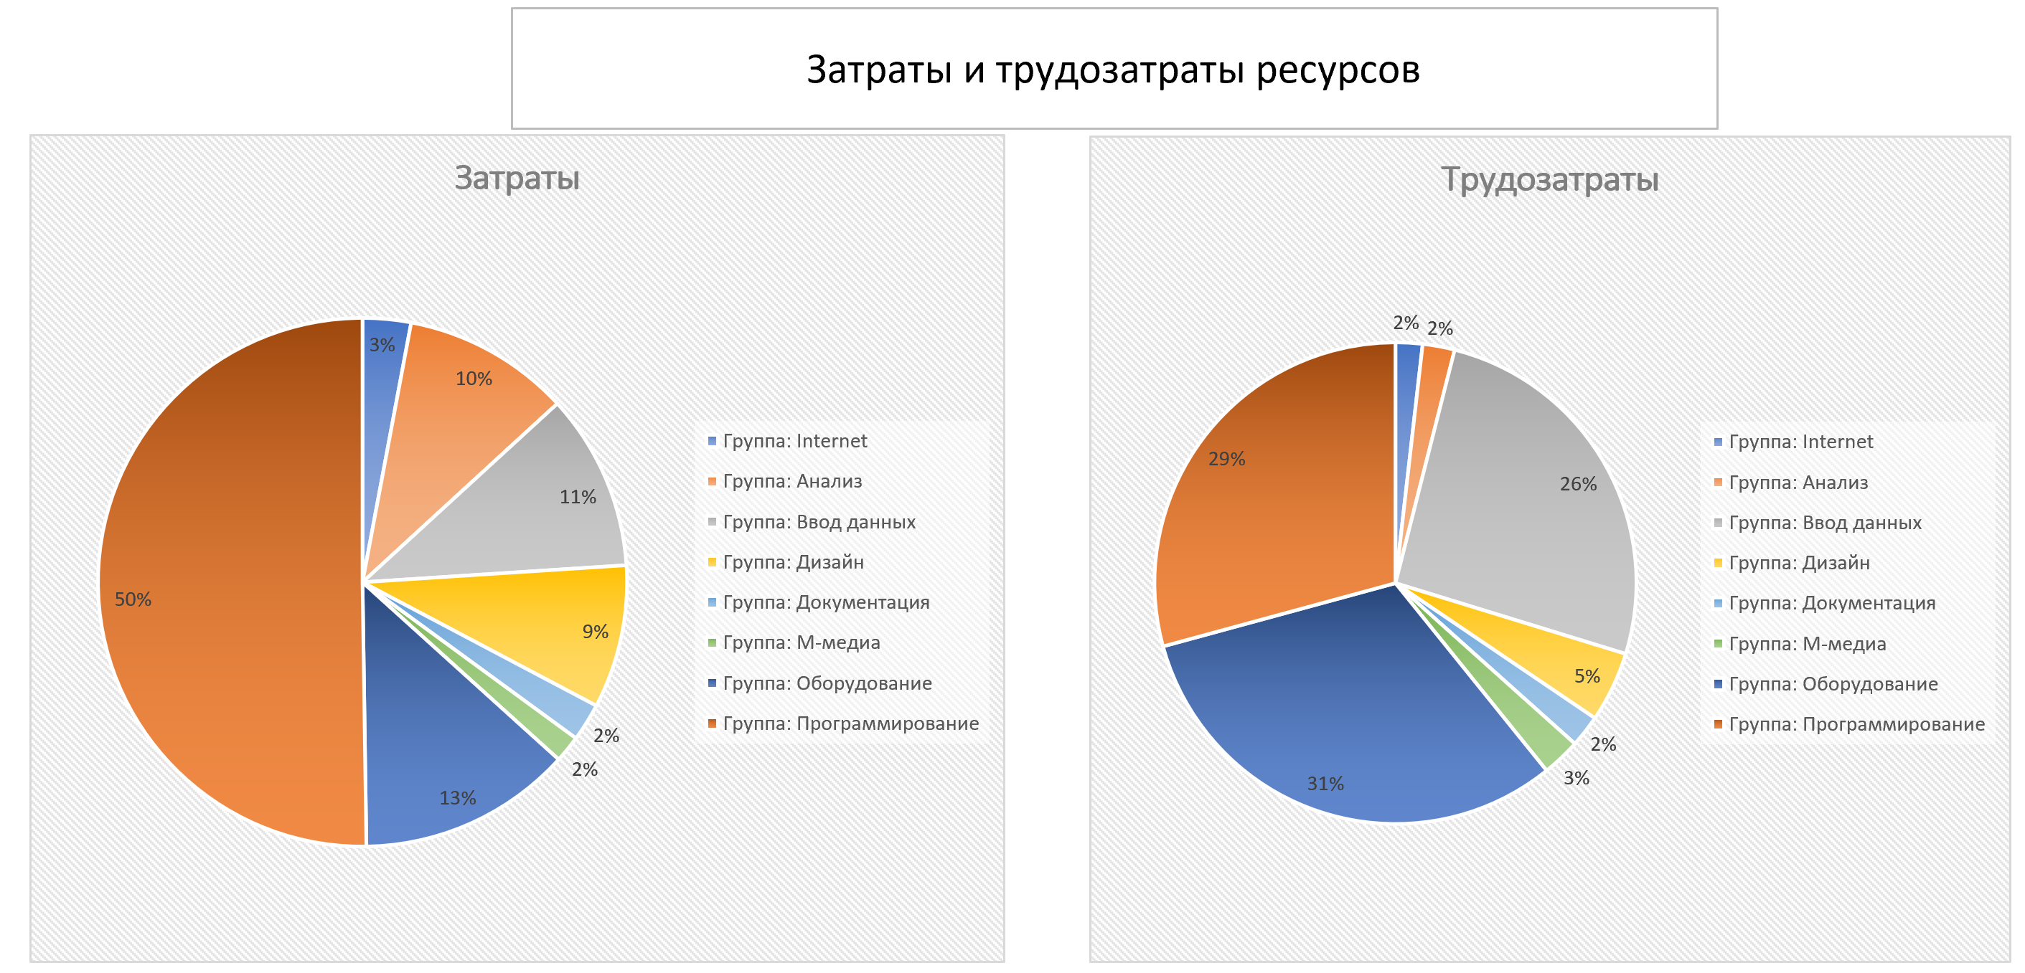

По диаграммам видно, что около половины затрат приходится на программистов, при этом они составляют 29% трудозатрат всех ресурсов проекта. Для группы «анализ» затраты также заметно превышают трудозатраты. Помимо этого, видно, что трудозатраты категорий «оборудование» и «ввод данных» заметно превышают затраты.

# Выводы

В ходе данной работы были изучены возможности программы Microsoft Project по управлению ресурсами проекта. Были созданы списки ресурсов, ресурсы были назначены на задачи, был проведен анализ затрат и трудозатрат и составлен графический отчет.

В итоге бюджет проекта составил 47950 р, что укладывается в установленные рамки 50000р. Однако, некоторые ресурсы перегружены, что не позволяет начать проект.